

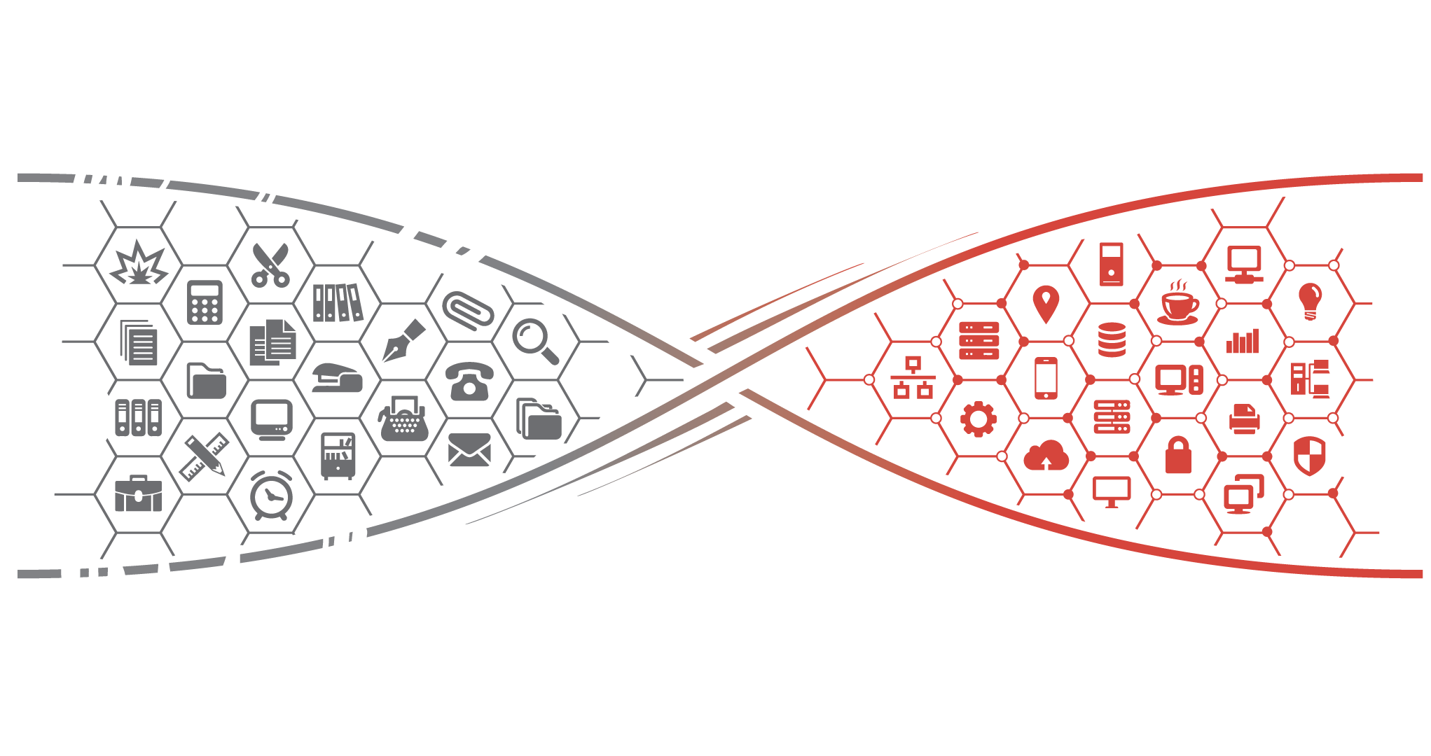

**GAP ANALIZA KLIJENTA**